La nascita della pólis
(VIII secolo a.C.)
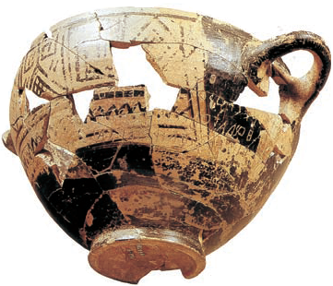

La fine dei “secoli oscuri” L’“età oscura”della storia della Grecia termina con l’VIII secolo a.C. A questo periodo risalgono
infatti le prime testimonianze di una
nuova scrittura, il greco, basata su un
alfabeto derivato da quello fenicio,
al quale i Greci avevano aggiunto le vocali.
L’alfabeto greco.
Le iscrizioni presenti
su questa coppa
risalente all’VIII
secolo a.C.
costituiscono
una delle prime
attestazioni di
scrittura alfabetica
greca.
Verso una nuova organizzazione politica
Le origini delle póleis risalgono al periodo
del medioevo ellenico: l’assenza di un forte
potere centrale in grado di amministrare e
coordinare la vita delle varie città permise
loro di svilupparsi come entità politiche
indipendenti.
Nell’VIII secolo a.C. dovette
inoltre verificarsi un notevole aumento
della popolazione Questa crescita demografica ebbe
delle conseguenze immediate sulla società:
da una parte spinse la popolazione a
emigrare alla ricerca di altre terre dall’altra invece indusse gli abitanti
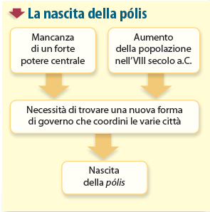
delle località più densamente popolate a
dotarsi di un sistema migliore per governarsi.
Le póleis erano però
caratterizzate da una struttura urbanistica
simile, costituita da due elementi fondamentali:
l’acropoli, ovvero la città alta dove
si concentravano i principali edifici sacri
e l’agorà, la piazza centrale posta nella
città bassa, sede del mercato e dell’assemblea
cittadina.

Il governo dei cittadini
La caratteristica
più interessante e originale della pólis,
senza precedenti nella storia dell’umanità,
stava nel fatto che i cittadini godevano
del diritto di riunirsi per discutere e
decidere le sorti della comunità.Bisogna subito precisare, però, che “cittadini”
non erano tutti gli abitanti di una città, in quanto il diritto di cittadinanza
era ereditario e limitato a coloro che avevano il padre cittadino.
Le donne non potevano goderne, così come gli stranieri e gli schiavi. Nel 450 a.C., ad esempio, ad Atene si deliberò che cittadini potevano essere solo i nati sia da padre sia da madre ateniese.
Fu così che il governo cittadino venne gradualmente concentrandosi nelle mani dell’aristocrazia, cioè delle famiglie nobili per nascita

La seconda colonizzazione
e lo sviluppo del dèmos

Una nuova migrazione
A partire dall’VIII secolo a.C., e per gran parte del secolo successivo, l’aumento della popolazione determinò, come già accennato, un massiccio esodo di Greci: la nascita di nuove colonie lungo le coste italiane fu così intensa che questo territorio fu definito Magna Grecia,ovvero “grande Grecia”.

Lo sviluppo dell’economia
La seconda colonizzazione, infatti, determinò un deciso incremento degli scambi e delle attività artigianali in tutte le città greche .

Un nuovo gruppo sociale: il dèmos Dal punto di vista socio-politico, la seconda colonizzazione ebbe una conseguenza importantissima per la storia della Grecia: la formazione di una classe di “nuovi ricchi”, quella dei mercanti, degli artigiani e degli “industriali Questo ceto fu definito dèmos ed era costituito da coloro che non appartenevano alle famiglie nobili e che pertanto erano esclusi dall’esercizio
del potere pur godendo di una solida posizione economica
Il potere del dèmos fu favorito anche dal mutamento avvenuto nella composizione dell’esercito, che vide l’affermarsi al suo interno del corpo degli oplìti, guerrieri appiedati muniti di scudo (in greco hóplon) e di un’armatura pesante. Gli oplìti venivano reclutati fra coloro che appartenevano al dèmos .

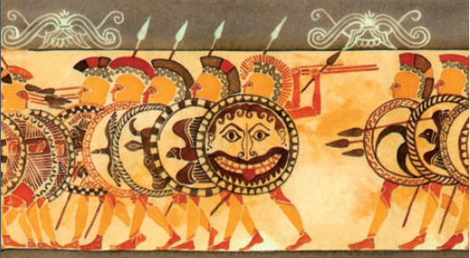



La nascita delle leggi scritte
La prima importante conseguenza del mutamento dei tempi in senso democratico fu il sorgere di una più viva coscienza giuridica, che portò alla codificazione scritta delle norme

Un nuovo fenomeno politico: la tirannide
Questo stato di cose condusse alla nascita di un nuovo fenomeno politico: la tirannide.
Alcuni uomini particolarmente astuti e ambiziosi, approfittando dello stato di anarchia che regnava nelle diverse città, si impadronirono del potere con metodi violenti e illegali e lo esercitarono in maniera assoluta . La tirannide tuttavia non poteva durare a lungo: infatti il popolo avvertì ben presto la necessità di forzare la situazione e di sostituire poco a poco questa forma di governo con nuovi regimi .

Verso l’emergere di due grandi città
Le póleis gravitavano intorno ai due centri principali che si andavano affermando in Grecia in quel periodo: Sparta e Atene.
Entrambe alla ricerca di una posizione egemonica, queste due città costituivano nell’antichità il simbolo di due ben diversi sistemi di governo: quello spartano,conservatore e aristocratico, solidamente
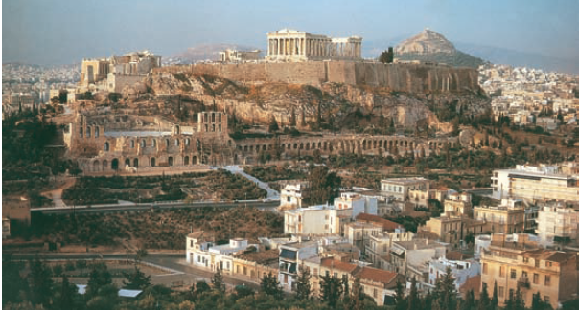
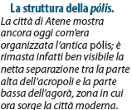
legato a una rigida legislazione,quello ateniese democratico.

